藏傳佛教教材套
第三課：藏傳佛教的特色與藏密解碼
預習工作紙

姓名： （ ） 班別： 日期：

先參閱以下各段文字，然後回答問題：
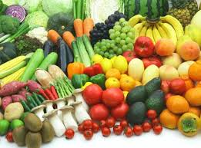
茹素的明星
張學友吃素吃上瘾，對山珍海味毫不垂涎，打算長期茹素讓身體繼續環保。
鐘欣桐（阿嬌）的爺爺兩年前過世，為了爺爺她開始吃素，更有意吃長齋，原因是內疚之前沒時間拜爺爺。
周迅稱：牛羊這些食草動物在反芻、打嗝、放屁的時候都會產生大量的二氧化碳。雖然聽起來很荒誕，但是真的有科學根據。據估算，從飼養家畜到家畜被擺上餐桌這一過程中，所排放的二氧化碳佔全球總排放量的近四分之一。所以很多以綠色組織都鼓勵人們少食用紅肉。我現在基本上是吃素的，比較少吃肉。
Maggie Q早在七、八年前始始食素，問到她為何會選擇素食？Maggie Q指同情心是一件很重要的事，由於動物不懂得說出自己的處境，她希望自己可以代它們講出心聲，所以便決定素食。
劉濤說：“我這個素食主義者，首先不是考慮營養，並不是考慮吃素
會對自己身體有什麼好處，而是不想傷害其它的動物。因為在這個世
界上，除了人類以外的其它動物，它們也是有血有肉的，他們也會
疼，會痛苦，會有感覺。
http://big5.xuefo.net/nr/article5/54441.html

盤點圈中素食女星
林憶蓮表示因聽朋友說吃素不但有瘦身功效，還可以徹底改變體質，連帶皮膚也可以變好，所以便嘗試吃素。
林頴彤（Bella）茹素4年，吃素的原因是受家姐感染，還有因看過動物被殺的片段，感覺好殘忍
，所以唔想殺生，便下定決心開始戒肉！
陳貝兒大學開始便展開茹素，但從加拿大回港工作後便實行得斷斷續續，皆因選擇不多。她說：「好在近幾年開始多咗好多素食餐廳，變咗『NO REASON TO SAY NO』。其實食肉身體要用更多能量消化，而食素令身體無咁大負擔。」
鄧麗欣（Stephy）於2005年開始吃全素，持續了4至5年，有感那段時間不但皮膚變好，連頭髮亦變得柔順。
https://www.cosmopolitan.com.hk/cosmobody/vegan-star

梁詠琪表示為支持環保，已經多年沒有吃魚翅、燕窩，就連瀕臨絕種的魚類都拒吃。
https://www.suiis.com/Forum/Article.asp?no=227293
1. 吃素是近年的新潮流，很多人包括明星都紛紛茹素，究竟他們茹素的原因可分為哪三大
類呢？試加以說明。

茹素會軟弱無力？世界頂級的素食運動員
提起素食人士，自然聯想到皮黃骨瘦或軟弱無力的形象，其實這是超錯的觀念！運動員每日消耗大量卡路里支持每天高強度的運動量，很多人誤以為吃素的話無法攝取足夠營養，甚或影響運動表現。其實世上有不少素食運動員均指他們接觸素食後，運動成績反而更突出，身體亦更強健，可見素食與運動是可並存的。就讓這班素食體壇明星，以成績打破大眾對素食的誤解吧！
1. 短跑好手劉易斯（Carl Lewis）
奧運會9枚金牌得主劉易斯（Carl Lewis）是位嚴格素食者。他先後13
次打破過100米、200米短跑和跳遠的世界紀錄，又連續4次獲得奧運
會跳遠比賽金牌，是唯一一個連續4次參加奧運會並在同一項目上獲得
金牌的運動員。
2. 香港劍后江旻憓
除了世界各地的運動好手，剛登上世界第一的香港劍擊選手
江旻憓也是靠素食得到佳績。年僅25歲的她不斷刷新香港
體壇成績，繼2014年仁川亞運代表香港出戰獲兩面銅牌，今
年初更在古巴和巴塞隆拿兩站劍擊世界盃奪金，世界排名躍
升至第一！
https://today.line.me/hk/pc/article/打破素食形象%EF%BC%81世界頂級的素食運動員-5LQ8BK
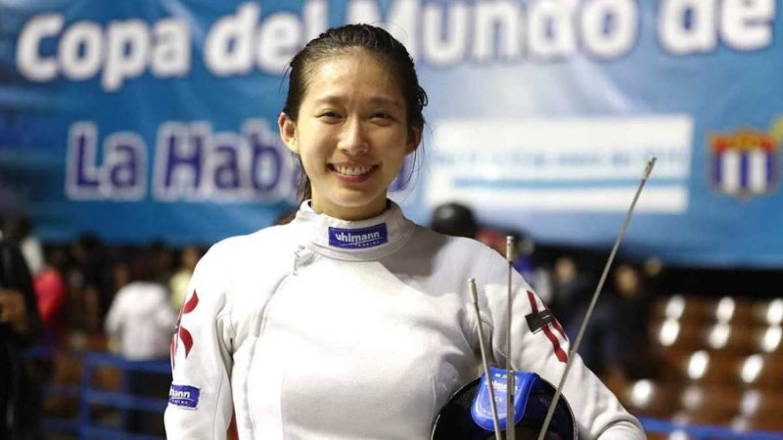
2. 很多人不願意開始素食，你認為當中的原因是甚麼呢？是食素不夠營素，難以補充體力
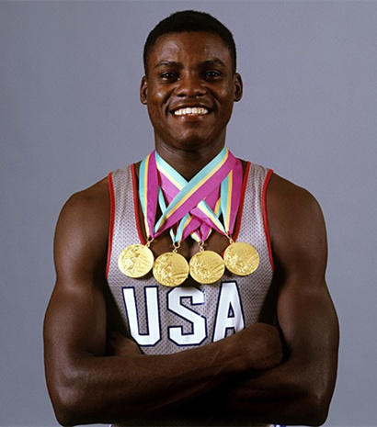
；抑或是他們沒恆心，仍要滿足口福之樂；還是自私，欠缺慈悲心呢？試說說你的看法。

反思題：
對茹素的在家居士，我們會隨喜贊嘆，但對不茹素的出家人，我們的反應會如何呢？試說說你的看法。

